# Activités A Préparer

Les activités proposées dans ce document sont volontairement « ouvertes ». A vous de :

* Chercher,
* Discuter entre vous,
* Discuter avec moi,
* Synthétiser,
* Partager,
* Ajouter les informations manquantes ;
* Préciser les questions jugées trop vagues.

Bon courage 😊

# Cours

## Chaîne fonctionnelle

|  |  |
| --- | --- |
| **Activité** | Pour tous les systèmes du laboratoire   * Réaliser la chaîne fonctionnelle. * Décrire le fonctionnement des capteurs ? * Décrire le fonctionnement des distributeurs d’énergie. * Décrire le fonctionnement des convertisseurs de puissance. |

## Moteur à courant continu

|  |  |
| --- | --- |
| **Activité** | * Donner les équations du moteur à courant continu. * Donner le schéma blocs du moteur à courant continu. * Proposer un protocole expérimental pour déterminer .R. * Proposer un protocole expérimental pour déterminer .L. * Proposer un protocole expérimental pour déterminer .K. * Proposer un protocole expérimental pour déterminer .fv. * Proposer un protocole expérimental pour déterminer .J |

# Analyse de courbes

## SAM_0888-détouréeControl’X

Le Control’X est un axe linéaire asservi. Il est positionné horizontalement.

Le cahier des charges est le suivant :

* Stabilité : dépassement inférieur à 5%.
* Ecart statique : inférieur à 0,1 mm pour un échelon de 10 mm (inférieur à 1% de l’entrée).
* Rapidité : temps de réponse inférieur à 0,05 s.

On donne les relevés de position pour un déplacement de 10 mm et un déplacement de 100 mm.

|  |  |
| --- | --- |
|  |  |
| Echelon de 10 mm  Position en mm | Echelon de 100 mm  Position en mm |

|  |  |
| --- | --- |
| **Activité 1** | * Déterminer les performances du système sur ces essais. Conclure vis-à-vis du cahier des charges. * Ce système satisfait-il les hypothèses des SLCI ? Justifier. |

|  |  |
| --- | --- |
| **Aide** | * Que signifie « SLCI » ? * L’écart statique doit-il dépendre de l’entrée ? Discuter ? * Le temps de réponse doit-il dépendre de l’entrée ? Discuter. |

On donne les relevés de vitesse pour un déplacement de 10 mm et un déplacement de 100 mm.

|  |  |
| --- | --- |
|  |  |
| Echelon de 10 mm  Vitesse du chariot en mm/s | Echelon de 100 mm  Vitesse du chariot en mm/s |

On donne les relevés de courant et tension pour un déplacement de 10 mm et un déplacement de 100 mm.

|  |  |
| --- | --- |
|  |  |
| Echelon de 10 mm  Tension (V) – Courant(A) | Echelon de 100 mm  Tension (V) – Courant(A) |

|  |  |
| --- | --- |
| **Activité 2** | * Commenter les courbes. |

|  |  |
| --- | --- |
| **Aide** | * A quoi est dû l’allure du « plateau » de tension ? * Pourquoi le courant et la tension changent-ils de signe ? * Quelle est l’origine du pic de courant ? * Pourquoi le courant est non nul en régime permanent ? (lorsque la vitesse est nulle et lorsqu’elle ne l’est pas). |

On donne la réponse temporelle pour un échelon de 5mm.

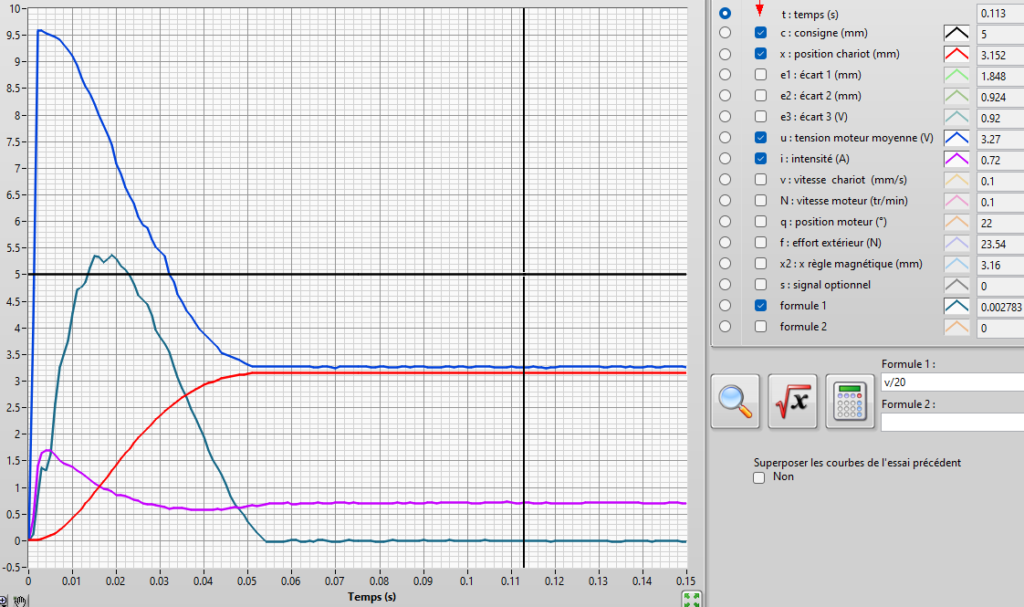

|  |  |
| --- | --- |
| **Activité 3** | * Commenter les courbes. |

# Détermination des lois de mouvement

## Robot à câbles RC4

|  |  |
| --- | --- |
| **0bjectif** | **L’objectif de ce TD est de déterminer les longueurs de chacun des câbles pour que le mobile réalise le mouvement de translation prévu**. |

|  |  |
| --- | --- |
| **Pour un peu plus tard** | **Ouvrir le notebook Capytale suivant** .  [**https://capytale2.ac-paris.fr/web/c/27f0-3424307**](https://capytale2.ac-paris.fr/web/c/27f0-3424307) |

|  |  |
| --- | --- |
| **Résoudre analytiquement** | Une image contenant capture d’écran, ligne, Rectangle, lampe  Description générée automatiquementActivité 1 – **Réalisation d’une loi en trapèze**   * Lors d’un déplacement en ligne droite, le mobile suit une loi en trapèze de vitesse. On note , et les temps de chacune des phases. L’accélération maximale est notée amax, la vitesse maximale accessible est vmax, la distance à parcourir est notée distance. Déterminer , et et fonction de amax, vmax et distance. * Implémenter dans python la fonction calcule\_temps(amax :float, vmax :float, distance :float) -> float,float,float, renvoyant , et |

|  |  |
| --- | --- |
| **Résoudre analytiquement** | Activité 2 – **Réalisation d’une loi en trapèze**   * Ecrire une fonction calcule\_les\_t(amax :float, vmax :float, distance :float, dt :float) -> [float] retournant :   + les\_t : liste de flottants des temps discrétisés toutes les dt s. * Ecrire une fonction calcule\_les\_a(amax :float, vmax :float, distance :float, les\_t: [float]) -> [float] retournant :   + les\_a : liste de flottants des accélérations. * Ecrire une fonction integre(les\_t :[float], les\_y :[float]) -> [float] qui intègre le signal les\_y en utilisant la méthode des rectangles à gauche. Elle retourne donc   + les\_s : liste de flottants du signal intégré. Cette liste devra avoir la même taille que les\_y. On pourra éventuellement doubler la dernière valeur de la liste les\_s. * Tracer les profils de position, vitesse et accélération du mobile, pour un déplacement de 100 mm. |

|  |  |
| --- | --- |
| **Modéliser** | **Activité 3 –** Détermination de la longueur d’enroulement des câbles  Une image contenant capture d’écran, diagramme, cercle  Description générée automatiquementOn propose le schéma ci-contre où :   * est le centre du mobile ; * est le point d’accroche du câble sur le mobile ; * est le centre de la poulie en haut à droite ; * est le point ou le câble vient s’enrouler sur la poulie.   On note :   * ; * . * Exprimer la distance en fonction de , , , . * On note . Exprimer en fonction des paramètres géométriques. * Implémenter la fonction calcule\_DPhi (H,L,theta,Xm,Xhd,Ym,Yhd) -> float,float renvoyant et . |

|  |  |
| --- | --- |
| **Résoudre numériquement** | Activité 4 – Déterminer les longueurs de câble en fonction du temps   * Pour un déplacement de votre choix, tracer les longueurs de chacun des 4 câbles en fonction du temps. * Comparer avec les résultats expérimentaux (Déplacement du point (250,0) au point (250,600)). * Commenter les résultats obtenus. |

|  |  |
| --- | --- |
| **Synthèse** | * **Réaliser une synthèse dans le but d’une préparation orale**   + Présenter les points clés de la modélisation analytique.   + Comparer les résultats de la simulation et les résultats expérimentaux.   + Conclure.   🏳 Pour XENS – CCINP – Centrale :   * Donner l’objectif des activités. * Présenter les points clés de la modélisation. * Présenter les points clés de la résolution utilisant Capytale. * Présenter le protocole expérimental. * Présenter la courbe illustrant les résultats expérimentaux et ceux de la résolution. * Analyser les écarts.   🏳 Pour CCMP :   * Synthétiser les points précédents sur un compte rendu. * Imprimer le graphe où les courbes sont superposées. |

# Applications du PFS

## Une image contenant machine, Pièce auto, motocyclette Description générée automatiquementDirection Assistée Electrique

La Direction assistée électrique permet d’aider les conducteurs de voiture à tourner les roues lors de manœuvres (pour un créneau par exemple). Elle est désactivée à vitesse moyenne pour éviter les écarts de conduite.

La pièce 1 représente la colonne de direction, reliée au volant. Ce même volant est relié au moteur d’assistance par l’intermédiaire d’un réducteur roue et vis sans fin.

Les roues sont solidaires des pièces 4 et 4’. On modélise le couple d’adhérence entre les roues et le sol par un couple résistant dans les liaisons pivot entre 0 et 4 ainsi qu’entre 0 et 4’.

|  |  |
| --- | --- |
| **Activité 1** | * Proposer une chaîne de puissance pour la DAE depuis le moteur, jusqu’aux roues. Faire apparaître rigoureusement les conversions de puissance. |

|  |  |
| --- | --- |
| **Activité 2** | * En faisant toutes les hypothèses qui vous paraissent nécessaires, déterminer la relation entre le couple à fournir par le moteur et le couple résistant sur les roues. |

## CoMAX

Le CoMAX est un axe linéaire asservi permettant d’assister un humain dans le maniement vertical d’une charge. La chaine de puissance est constituée d’un moteur à courant continu, d’un réducteur, d’un transmetteur poulie-courroie.

|  |  |
| --- | --- |
| **Activité 1** | * Proposer une chaîne de puissance pour le CoMAX. * Proposer un graphe de liaison pour le CoMAX. |

|  |  |
| --- | --- |
| **Activité 2** | * En faisant toutes les hypothèses qui vous paraissent nécessaires, déterminer le couple à fournir par le moteur pour maintenir une charge à l’équilibre. * En déduire le courant qu’il faut maintenir pour conserver la charge à l’équilibre. |

## MaxPID

La chaine de puissance du MaxPID est constituée d’un moteur à courant continu et d’un transmetteur de mouvement.

|  |  |
| --- | --- |
| **Activité 1** | * Proposer un schéma cinématique. * Proposer un graphe de liaison pour le MaxPID.. |

|  |  |
| --- | --- |
| **Activité 2** | * En faisant toutes les hypothèses qui vous paraissent nécessaires, déterminer le couple à fournir par le moteur pour maintenir le bras à l’équilibre en fonction de l’angle du bras. * En déduire le courant moteur correspondant. |

# Energétique

## SAM_0888-détouréeControl’X

Le Control’X est un axe linéaire asservi. Il est positionné horizontalement. La chaine de puissance est constituée : d’un moteur à courant continu, d’un réducteur de rapport 3, d’un transmetteur poulie-courroie de rayon primitif .

|  |  |
| --- | --- |
| **Activité 1** | * Proposer une chaîne de puissance pour le Control’X. * Proposer un graphe de liaison pour le Control’X. |

|  |  |
| --- | --- |
| **Activité 2** | * En faisant toutes les hypothèses qui vous paraissent nécessaires, déterminer le couple à fournir par le moteur pour déplacer le chariot. |

## CoMAX

Le CoMAX est un axe linéaire asservi permettant d’assister un humain dans le maniement vertical d’une charge. La chaine de puissance est constituée d’un moteur à courant continu, d’un réducteur, d’un transmetteur poulie-courroie.

|  |  |
| --- | --- |
| **Activité 1** | * Proposer une chaîne de puissance pour le CoMAX. * Proposer un graphe de liaison pour le CoMAX. |

|  |  |
| --- | --- |
| **Activité 2** | * En faisant toutes les hypothèses qui vous paraissent nécessaires, déterminer le couple à fournir par le moteur pour déplacer l’axe vertical. |

## MaxPID

La chaine de puissance du MaxPID est constituée d’un moteur à courant continu et d’un transmetteur de mouvement.

|  |  |
| --- | --- |
| **Activité 1** | * Proposer un schéma cinématique. * Proposer un graphe de liaison pour le MaxPID.. |

|  |  |
| --- | --- |
| **Activité 2** | * En faisant toutes les hypothèses qui vous paraissent nécessaires, déterminer le couple à fournir par le moteur pour déplacer une masse en bout de bras. |

## Moby CREA

La chaine de puissance du Moby Créa est constitué d’un moteur à courant continu, d’une réducteur poulie-courroie, d’un réducteur roue (9) et vis sans fin (8) et d’un système bielle (9) manivelle (11).

|  |  |  |  |  |  |  |  |  |  |  |  |
| --- | --- | --- | --- | --- | --- | --- | --- | --- | --- | --- | --- |
|  | |  |  | | --- | --- | |  | Moteur à courant continu :   * inertie   Poulie :   * rayon : ; * inertie : | |  | Poulie :   * rayon : ;   Vis sans fin :   * 2 filets   Inertie :   * inertie : | |  | Roue dentée :   * dents * Inertie :   Excentrique : | |  | Bielle :   * Longueur | |  | Ensemble mobile :   * Ressort : | |

|  |  |
| --- | --- |
| **Activité 1** | * Proposer un schéma cinématique simplifié permettant de s’affranchir des pièces a, b, c, d, e, f et g. * Proposer un graphe de liaison pour le déplacement vertical du Moby Créa. |

|  |  |
| --- | --- |
| **Activité 2** | * En faisant toutes les hypothèses qui vous paraissent nécessaires, déterminer le couple à fournir par le moteur pour déplacer l’ensemble mobile 11. |

|  |  |
| --- | --- |
| **Activité 3** | * Tracer l’allure du couple moteur. |

# Principe fondamental de la dynamique

## Une image contenant cercle, diagramme Description générée automatiquementUne image contenant machine Description générée automatiquement avec une confiance moyenneBGR-300

Le BGR-300 est constitué de 3 ensembles (embase, boule et axe optique) en liaison pivot de même direction (mais d’axes différents).

|  |  |
| --- | --- |
| **Activité 1** | * Proposer un schéma cinématique paramétré. * Ecrire la fermeture de chaîne angulaire. |

|  |  |
| --- | --- |
| **Activité 2** | * Etablir les lois de mouvement du système. |

## MaxPID

La chaine de puissance du MaxPID est constituée d’un moteur à courant continu et d’un transmetteur de mouvement.

On ne considère que la rotation du bras du MaxPID.

|  |  |
| --- | --- |
| **Activité 1** | * Proposer un schéma cinématique paramétré. |

|  |  |
| --- | --- |
| **Activité 2** | * En considérant uniquement le mouvement du bras et un moteur fictif au niveau de la liaison pivot, appliquer le PFD. |

# Identification Modèle de comportement

## SAM_0888-détouréeControl’X

Le Control’X est un axe linéaire asservi. Il est positionné horizontalement.

|  |  |
| --- | --- |
| **Activité 0** | * Proposer une structure d’asservissement pour un asservissement en position. |

### Protocole 1

On réalise un échelon de 10 mm et on mesure le déplacement du chariot en BF pour un gain de proportionnel de 0,5 et un gain proportionnel de 3.

|  |  |
| --- | --- |
|  |  |
| Essai 1 | Essai 2 |

|  |  |
| --- | --- |
| **Activité 1** | * En utilisant le schéma-bloc, que cherche-t-on à modéliser ? * En utilisant un modèle de comportement, associer une (ou plusieurs) fonctions de transfert à chacun des essais. * Quelles sont les limites d’utilisation de ces modèles ? |

|  |  |
| --- | --- |
| **Aide** | * Qu’est ce qu’un modèle de comportement ? * Par quel type de fonction de transfert peut-on identifier le système ? Comment justifier un choix ? * Comment déterminer les constantes d’un système d’ordre 1 en utilisant une réponse à un échelon ? * Comment déterminer les constantes d’un système d’ordre 2 en utilisant une réponse à un échelon ? * Le temps de réponse doit-il dépendre de l’entrée ? Discuter. |

### Protocole 2

On réalise un échelon de tension de 5V, en BO. On mesure le déplacement du chariot (mm).

|  |  |
| --- | --- |
|  |  |
| Mesure de la position | Zoom sur l’origine |

|  |  |
| --- | --- |
| **Activité 2** | * En utilisant le schéma-bloc, que cherche-t-on à modéliser ? Quel est l’intérêt d’un tel modèle ? * Commenter la courbe. * En utilisant un modèle de comportement, associer une fonction de transfert à cet essai. |

|  |  |
| --- | --- |
| **Aide** | * Donner la fonction de transfert d’un premier ordre intégré. * Comment trouver les paramètres de la fonction de transfert ? * Quelle est la pente de l’asymptote ? |

### Protocole 3

On réalise une rampe de tension, en BO. On mesure le déplacement du chariot (mm).

|  |  |
| --- | --- |
| **Activité 3** | * Commenter la courbe. * Que peut-on modéliser ? |

### Protocole 4

On donne les relevés de courant et vitesse du chariot (/100 en mm/s) pour différents échelons de tension en BO. On précise que le couple moteur en fonction du courant est donné par et que la vitesse du chariot (en mm/s) est proportionnelle à la vitesse du moteur en (tr/min) : .

|  |  |
| --- | --- |
|  |  |
| Echelon de 2 V  Vitesse (v/100 en mm/s) – Courant(A) | Echelon de 3 V  Vitesse (v/100 en mm/s) – Courant(A) |

|  |  |
| --- | --- |
|  |  |
| Echelon de 4 V  Vitesse (v/100 en mm/s) – Courant(A) | Echelon de 5 V  Vitesse (v/100 en mm/s) – Courant(A) |

|  |  |
| --- | --- |
|  |  |
| Echelon de 7,5 V  Vitesse (v/100 en mm/s) – Courant(A) | Echelon de 10 V  Vitesse (v/100 en mm/s) – Courant(A) |

|  |  |
| --- | --- |
| **Activité 4** | * Commenter les courbes. * Que peut-on modéliser ? |